**Родительское собрание во II младшей группе №2**

**Тема собрания: «Развитие речи младших дошкольников»**

**Дата проведения: 15.12.2015**

**Цель:** способствовать приобщению родительской аудитории к речевому развитию младших дошкольников через разнообразные формы речевой деятельности.

**Задачи:**

* познакомить родителей с основными задачами речевого развития детей младшего дошкольного возраста;
* приобщить родителей к овладению речевыми играми и формами развития речевой активности дошкольников,
* способствовать вовлечению родителей в педагогический процесс, как важной составляющей всестороннего и гармоничного развития личности ребенка.

**Ход собрания:**

**I часть:**

**«Совсем немного науки…»**

Речь - форма общения. В дошкольном возрасте она развивается по 2-м взаимосвязанным направлениям: - речь ребёнка совершенствуется в процессе общения со взрослыми и сверстниками; - речь становится основой перестройки мыслительных процессов и превращается в орудие мышления.

**Основные задачи речевого развития детей**:

* способствовать овладению нормами и правилами родного языка, определёнными для каждого возраста;
* развивать у детей коммуникативные способности (способности общаться).

Хорошо развитая речь ребёнка способствует дальнейшему успешному обучению в школе. Нарушения же речи сказываются на формировании детского характера, т. к не исправленный вовремя речевой дефект делает ребёнка неуверенным в себе, замкнутым, раздражительным. При стихийном речевом развитии лишь немногие дети достигают высокого уровня. Поэтому необходимо целенаправленное обучение, чтобы создавать у детей интерес к родному языку и способствовать творческому отношению к речи. Развитие речи непосредственно влияет на развитие мышления. Благодаря речи дети овладевают нормами общественного поведения, что способствует нравственному воспитанию. Таким образом, овладение родным языком необходимо для полноценного формирования личности ребёнка.

Как вы думаете, какие задачи развития речи должны решаться на протяжении всего дошкольного возраста? Чему должны учить ребёнка?

* Формирование звуковой культуры речи.
* Обогащение словарного запаса.
* Формирование грамматического строя речи.
* Обучение рассказыванию, связной речи.
* Развитие выразительности речи.

Работа по развитию речи ребёнка в ДОУ осуществляется в разных видах деятельности; на специальных занятиях по развитию речи, а также и на других занятиях; вне занятий – в игровой и продуктивной деятельности; в повседневной жизни.

**II часть:**

**Практикум «Развиваем речь, играя»**

Большое значение для развития речи дошкольника имеет обогащение словаря на основе знаний и представлений об окружающей жизни и в процессе наблюдений природой, окружающим миром.

1. **Станция «Артикуляционная гимнастика и чистоговорки»**

* **Упражнения для активизации мышц мягкого неба**.(повторить 2 раза)

• «Заболело горлышко» - кашляем 6-7 раз.

• «Полечим горлышко» - глотательные движения, пьем горькое лекарство.

* **Артикуляционная гимнастика:**

Для челюсти: «Положили в ротик вкусную конфетку» - медленные жевательные движения (8-10 раз). Съели! Молодцы!

Для губ: «Улыбка» - зубы не видны, удерживать губы в улыбке 5-7 секунд

(2-3 раза).

«Пещерка» - рот широко открыть (до 5 секунд) и закрыть.

* Ч**истоговорки**

Уп , уп , уп – мама варит суп. (зв. П.)

БЫ, бы, бы – идёт дым из трубы. (зв. Б)

«Сы-сы-сы – у лисы усы» «Су-су-су – не боюсь лису!»

1. **Станция «Речевые игры»**

**Игра «Скажи, «Какой?»** Подберите признаки к словам: - снег (белый, пушистый, сыпучий, холодный, мокрый, скрипучий и т.д.) - человек (вежливый, замечательный, открытый, сердечный и т. д.) - ветер (сильный, холодный, ласковый, пронизывающий и т. д.) - дождь (холодный, летний, моросящий, сильный и т. д.).

**Игра «Один – много» (Котенок – котята)**

**Игра «Было и не стало…» (Были игрушки – нет игрушек)**

**Игра «Родители и детеныши» (волк – волчица – волчонок – волчата)**

1. **Станция «Пальчиковые игры** **и физминутки с речевым сопровождением»**

**Упражнение для пальцевой моторики.**

Этот пальчик – дедушка,

Этот пальчик – бабушка,

Этот пальчик – мама,

Этот пальчик – папа,

Этот пальчик – я!

Это вся моя семья!

(кулак сжали или разжали).

**Физминутки:**

* **«У оленя дом большой»**
* **«Умывалась лапкой кошка»**

**«У оленя дом большой» (физминутка с речевым сопровождением)**

|  |  |
| --- | --- |
| **У оленя**  **Дом большой**  **Он сидит,**  **глядит в  окошко.**  **Зайка серенький**  **Бежит,**  **В дверь к нему стучит:**  **«Тук-тук,**  **Дверь открой.**  **Там в лесу**  **Охотник злой!»**  **«Зайка, зайка, забегай,**  **Лапу мне**  **давай!»** | (руки вверх к голове, как рога оленя)  (руки над головой «домиком»)  (руки сложить под подбородком)  (нарисовать руками квадрат перед собой)  (ладони к голове, как уши зайца)  (руки сжать в кулаках, локти согнуть, изобразить бег)  (нарисовать руками прямоугольник перед собой)  (кулаком «постучаться»)  (изобразить, как открывается дверь)  (показать большим пальцем назад через плечо)  (имитировать ружье)  (опять изобразить зайца)  (вытянуть вперед одну руку ладонью вверх)  (Накрыть первую руку второй ладонью вниз) |

**«Умывалась лапкой кошка» (Физминутка с речевым сопровождением)**

**Умывалась лапкой кошка,** *(круговые движения рукой перед лицом)*

**Тихо села у окошка.** *(руками перед собой рисуем квадрат)*

**Заскучала наша кошка,** *(под подбородок положить на раскрытые ладони)*

**Поспала она немножко.** *(сложить обе руки под щеку)*

**Тук-тук – слышит звук-** *(постучать, приложить руку к уху)*

**Это гости к ней идут.** *(над головой показать ушки руками)*

**Кошка потянулась сладко,** *(потянуться)*

**Спрятала свои царапки.** *(сжать пальцы в кулаки перед собой)*

**Повиляла хвостиком,** *(подвигать тазом)*

**Рады будут гости ей.** *(похлопать в ладоши)*

1. **Станция «Мнемотехника»**

* **Составь рассказ о домашнем животном по мнемодорожке.**

1. **Станция «Сказочная»**

* **Видеопрезентация этапов проекта «В гостях у сказки «Колобок»**

1. **Станция «Игровая» (знакомство родительской аудитории с дидактическими играми и материалами по речевому развитию детей).**
2. **Станция «Новогодние подарки»**

* **Стихотворение по мнемотаблице «Зимняя прогулка»**

**Итог родительского собрания:**

рефлексия: родители высказывают свое отношение к рекомендациям воспитателя, насколько полезным был материал, представленный на собрании.

**Фотоотчет о проведении собрания:**

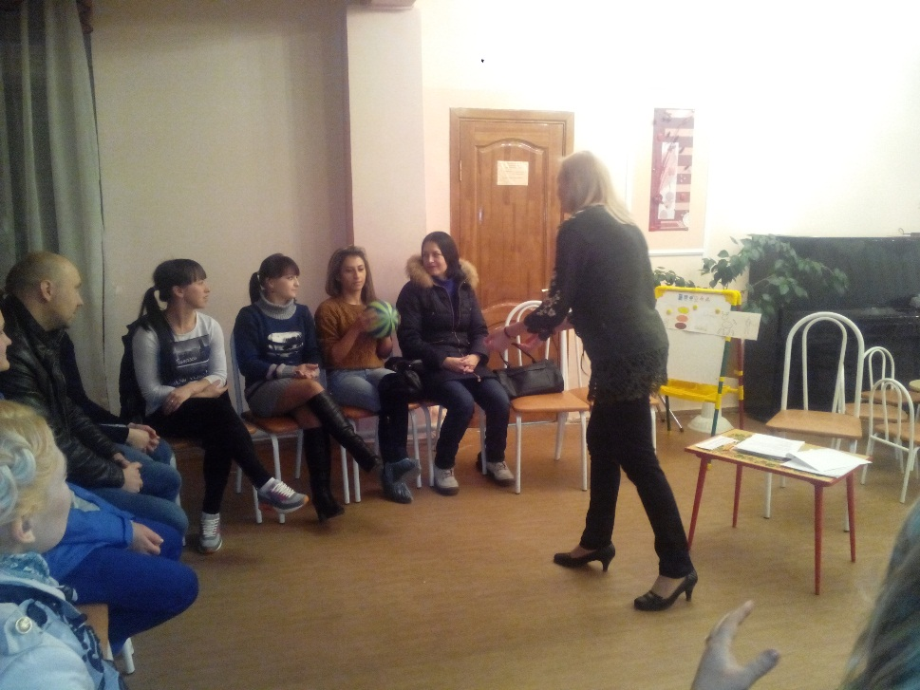

Фото 1. Речевые игры с мячом.

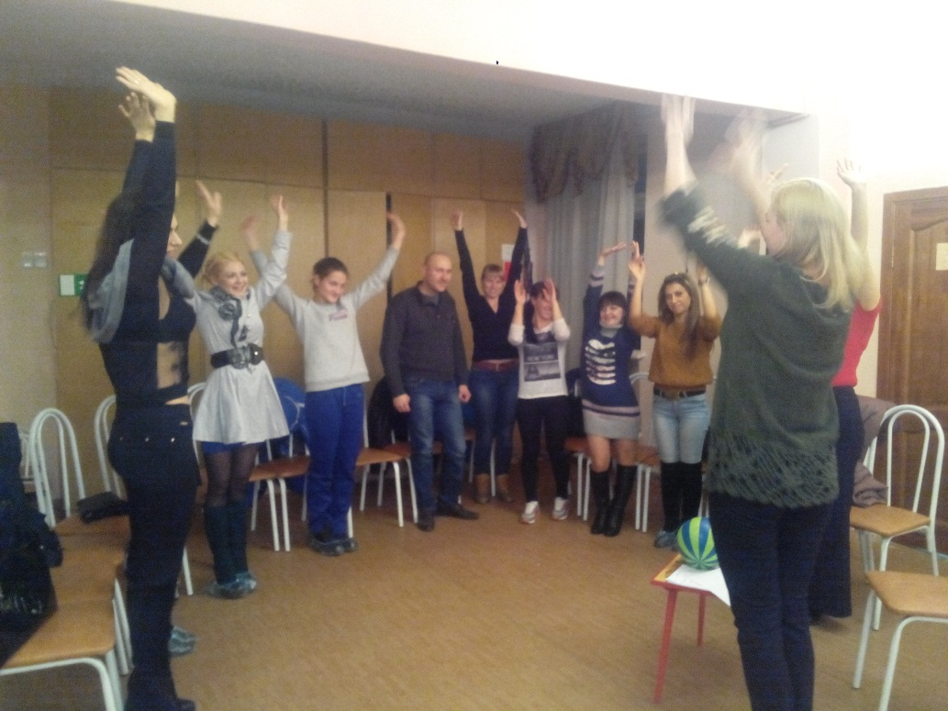

Фото 2. Физминутки с речевым сопровождением.

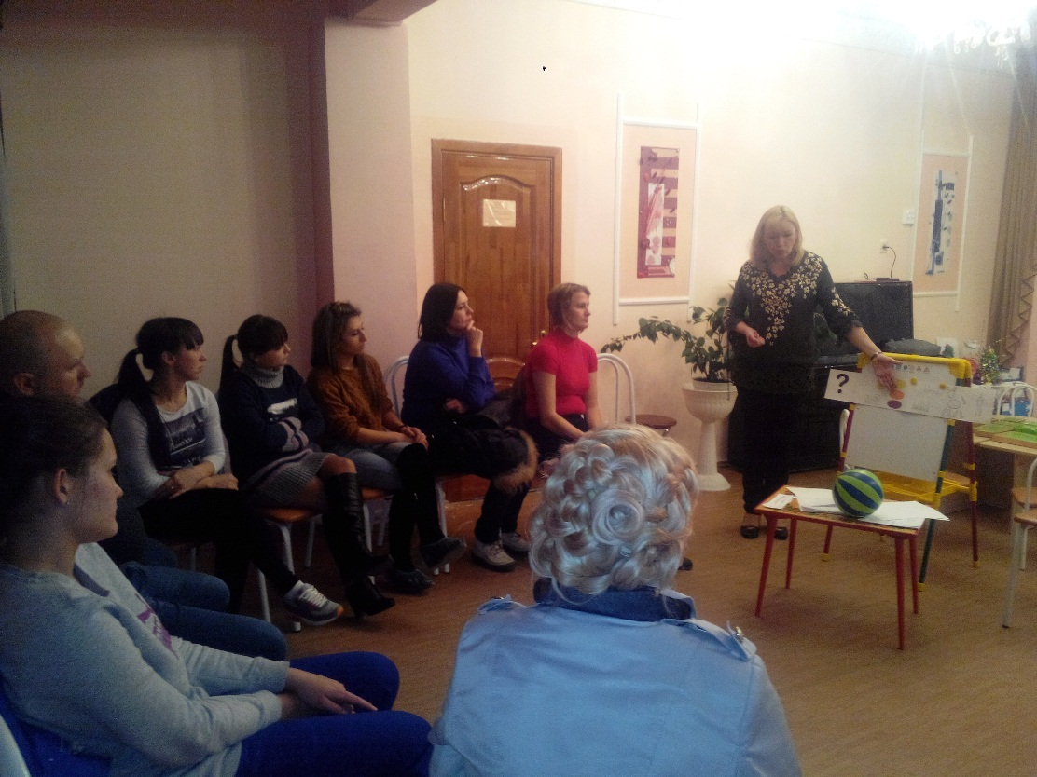

Фото 3. Использование мнемодорожек и мнемотаблиц

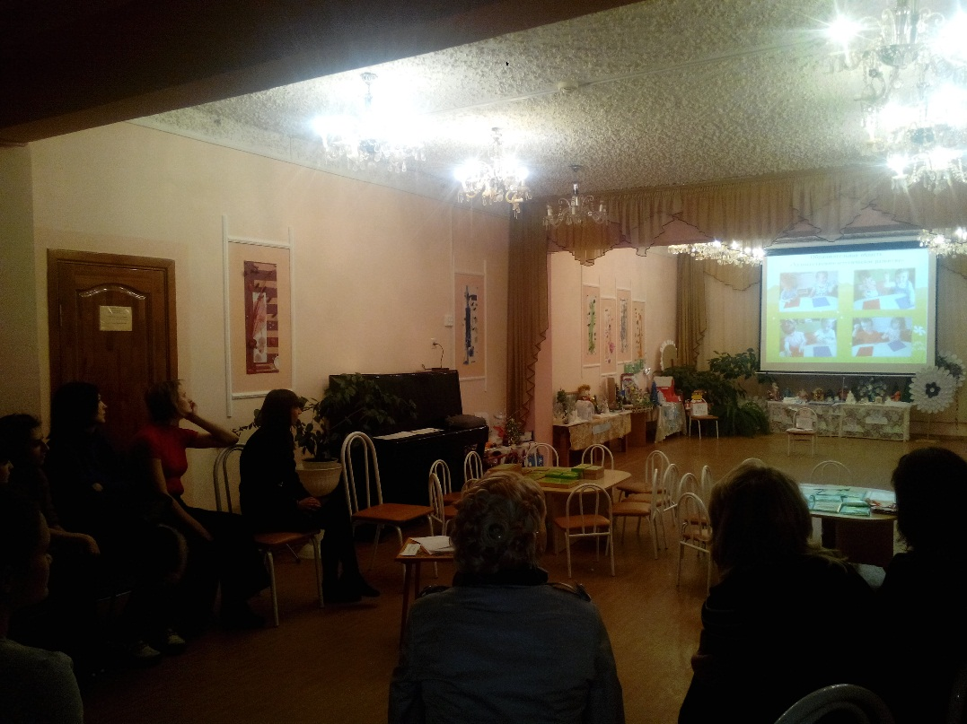

Фото 4. Видеопрезентация этапов проекта «В гостях у сказки «Колобок»

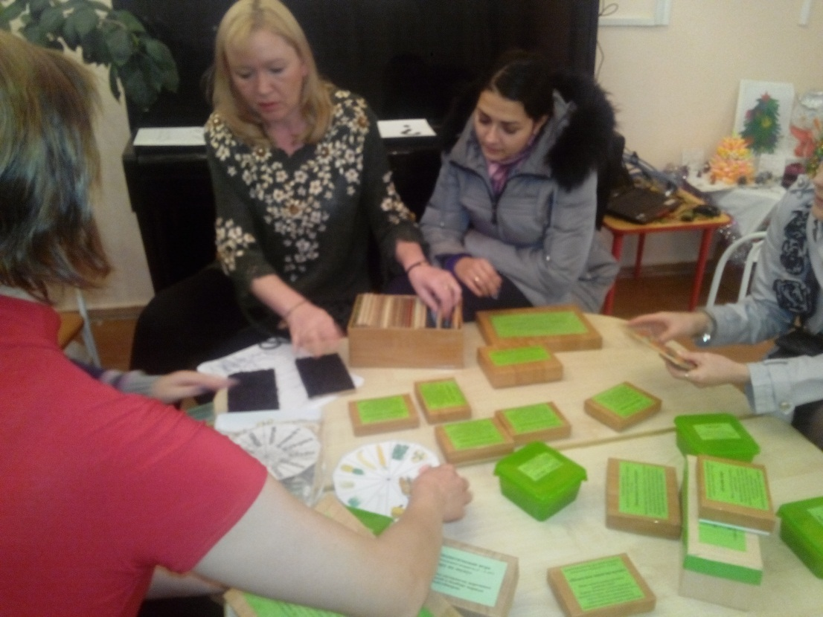

Фото 5. Ознакомление родителей с дидактическими играми

для развития речи.